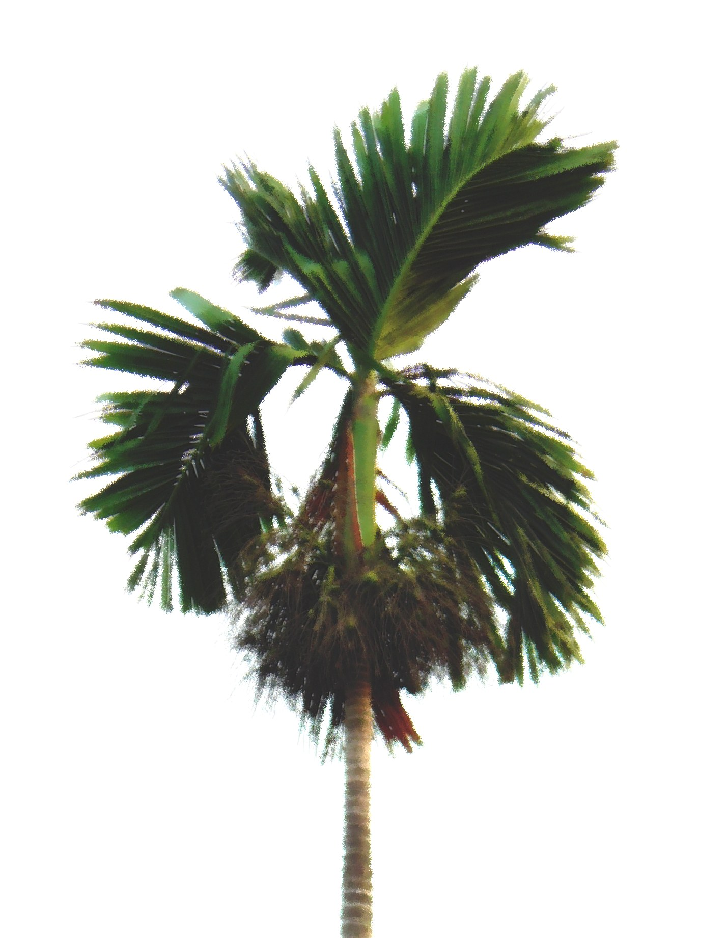
單元名稱：檳榔A計畫
教學節數：5節
適用年級：三年級
- 課程架構圖

保健停看聽

省錢高手
愛我家鄉

己利利人

檳榔A計畫

- 設計理念與構想
檳榔在我們成長環境中是隨手可得的〝食物〞，但是多少人介意它是〝一級致癌物〞，大部分嚼食找抱著僥倖的心理，認為應該沒有那麼嚴重，以致於讓檳榔逐漸形成戕害國民健康的大敵。為了讓純白如紙的小學生，及早認清檳榔對健康的危害，所以藉著教學的活動，來建立孩子正確的觀念。

三、課程目標：
- 鄉土與檳榔的關係。
- 檳榔對健康的危害。
- 檳榔對自己經濟的影響。
- 不種檳榔利人利己。
第一節
單元名稱：愛我家鄉
課程目標—鄉土與檳榔關係
教學目標：
- 能知道檳榔的外表特徵
- 能分辨出檳榔樹
- 瞭解水土保持的重要性
- 培養愛家愛鄉及水土保持的觀念
教學內容要點：
- 利用圖片、實物介紹檳榔樹、檳榔果。
- 能正確分辨檳榔樹、檳榔果。
  - 檳榔樹的樹幹:單幹不分歧；葉:羽狀複葉，葉面光滑無毛，有摺皺或裂痕；根:團網形鬚根。
  - 能從外表相似的幾種植物果實中，例如:橄欖、檳榔，長形金桔等，清楚的分辨出檳榔果
- 能知道種植檳榔樹對水土保持的破壞。
(1)利用power point讓學生知道種植檳榔對山坡地造成的傷害及對水土保持的破壞。(使用林壯沛”檳榔與水土資源保育ppt”)

教學活動流程
教學目標 | 教學活動 | 說明或  教學省思 | 教學  資源 | 教學評量 | 能力指標
能知道檳榔的外表特徵  能分辨出檳榔樹  瞭解水土保持的重要性  培養愛家愛鄉及水土保持的觀念 | (一)準備活動(5分鐘)  - 教師準備一些大圖片如椰子樹、檳榔樹、香蕉樹張貼在黑板  - 另外再準備檳榔果、橄欖果、金桔混合在一起，讓學生自行來分類。  (二)發展活動  - 教師說明檳榔樹和檳榔果的外表及特徵，教導學生如何分辨檳榔樹和檳榔果的樣子。(12分鐘)  - 利用power point讓學生了解種植檳榔樹與水土沖刷的相互關係。(8分鐘)  - 利用中寮鄉〝砍檳榔樹救家鄉〞的故事引導學生水土保持的觀念以激發起他們〝愛家愛鄉〞的情懷。(8分鐘)  (三)綜合活動  利用圖、影片及實物進行有獎徵答(7分鐘) | 小朋友看過圖片及實物，老師說明後對檳榔樹及檳榔果能比較有具體概念。  Power point看完後對水土保持較有概念  搶答：活動熱烈 | 圖片、實物  圖片、實物  投影片  獎品 | 認真參與  是否認真聽並踴躍回答老師的問題  認真觀賞投Power point
第二、三節
單元名稱：保健停看聽
教學目標：
- 了解檳榔對口腔及身體的危害
- 培養不隨便嚼食檳榔的態度
教學內容要點：
- 從訪談中得知嚼食檳榔者的原因及感覺
  - 多數人初次嘗試嚼食檳榔常常源自朋友
  - 主動嚼食檳榔，第一次嘗試的動機是因為好奇以及同儕認同
  - 購買檳榔的動機是為了提神及解癮
- 能知道檳榔本身就有致癌性
  - 檳榔果含有生物鹼，此種物質會引起突變，並且造成細胞的基因損傷，是致癌劑
  - 檳榔加荖花，荖花含高量黃樟素，在檳榔口腔癌患者的癌組織中幾乎都可找到黃樟素
  - 石灰含有致癌性金屬，且對口腔黏膜有刺激性，是助癌劑
- 了解檳榔對身體的危害
  - 檳榔除了會引起口腔癌，也會使牙齒磨損動搖，引起牙周病，口腔黏膜纖維化，白斑症等癌前症狀
  - 嚼食檳榔也會得咽癌，食道癌，糖尿病
  - 嚼食檳榔對懷孕的婦女易造成流產
- 知道嚼食檳榔罹患口腔癌比例比一般人高出許多
  - 吃檳榔得口腔癌的機率是不嚼食者的28倍
  - 吃檳榔又喝酒的致癌機率是不嚼食者的54倍
  - 吃檳榔又抽煙的致癌機率是不嚼食者的89倍
  - 菸、酒、檳榔都有的人罹患口腔癌的危險率是全無不良嗜好者的123倍
- 體會吃檳榔對健康的危害
- 保有健康才能擁有一切

教學活動流程
教學目標 | 教學活動 | 說明或  教學省思 | 教學  資源 | 教學評量 | 能力指標
能從訪談中得知嚼食檳榔者的原因及感覺  能知道檳榔本身就有致癌性  了解檳榔對身體的危害  體會吃檳榔對健康的危害  保有健康才能擁有一切 | (一)準備活動  學生：與家人或周遭有吃檳榔的親友，討論過有關檳榔的議題  老師：在課前一週搜集檳榔危害及防制的相關資料，並張貼在教室各角落  引起動機：  相關資料的張貼及學生的訪談，引發學生對檳榔議題的關注。  (二)發展活動  - 第一節  (1)戲劇：小醫生(10分鐘)  (2)牙醫師介紹(25分鐘)  （a）喚起學生對檳榔的一般性認知。  （b）專業牙醫師呈現口腔病變的圖片。  （c）流行病學研究報告證實檳榔致癌性。  （d）嚼食檳榔與口腔癌的關聯性。  （e）預防口腔癌的方法。  （f）引導拒絕嚼食檳榔的方法。  (3)問題搶答(5分鐘)  - 第二節  (4)口腔癌與菁仔角色扮演(10分鐘)  (5)觀看powerpoint”蔡先生的故事”(10分鐘)  (6)分組討論與發表(20分鐘)  揭示準備題目加以說明題目內容，讓各組選擇2-3題加以討論後發表。  (a)吃檳榔的行為，讓人感覺怎樣？  (b)吃檳榔和只吃檳榔子不含添加物對身體的影響會不同嗎？  (c)吃檳榔對牙齒會怎樣？  (d)吃檳榔對口腔黏膜有哪些影響？  (e)嚼食檳榔和口腔癌的關聯性？  (f)說說看檳榔的好處有哪些？  (g)說說看嚼檳榔的壞處有哪些？  (h)愛睏時，提神的方法有哪些？  (i)將來若有人請吃檳榔，  你會吃嗎?說說看，為什麼? | 家人給予支持性的經驗  部分學生可能不去觀看資料  （教師提醒）  圖片的觀看  噁心且具震撼性  請提醒醫盡量淺化的言語  除了口腔癌尚有口腔癌前期病變  除了檳榔以外各種不傷身的提神方法才是正確的  在孩子未接觸前建立孩子正確認知 | 檳榔危害身體的相關資料  圖片  牙醫師  海報  宣導摺疊單張 | 能做正確之觀察及訪談  能利用下課參閱角落相關的資料  認真聽、踴躍回答  能了解並說出檳榔與口腔癌的關聯  學習單  認真參與討論充分表達結果  能正確堅定的表示，不吃檳榔

附錄
海報：內容很不清楚，請將嚼檳榔會得口腔癌的過程，危害健康的內容，資料圖片呈現，將第二節（1）~（6）完整清楚成學生能明白的海報張貼（這是最重要，請將內容再mail給我瞭解。）
健康不能有缺口
別讓一時的誘惑造成您健康的危機
預防口腔癌從戒食檳榔開始
口腔癌圖片：
嚼檳榔會得口腔癌，小心有口難開。
嚼檳榔會誘發的疾病
單張：
揮灑青春色彩，勇敢向檳榔說不。
年輕要酷，我就是不嚼檳榔。

檳榔與口腔癌劇本

人物︰醫生、護士、病患甲、病患乙 、病患丙。
甲乙丙三人都是嚼食檳榔多年，最近紛紛感覺口腔不太舒服，不約而同的來到牙科診所看牙醫。

甲：檳榔多年，牙齒變黑、磨損、動搖、牙齦萎縮，造成牙周病。
乙：口腔黏膜出現燒灼感、潰瘍、變白、張口吞嚥困難。
丙：黏膜、舌、口底、唇角、出現白斑。

第一幕

甲：（唱歌進來）小醫生，你早啊！我的牙齒痛死了，請你幫我看一看！（護士帶病人到椅子上坐）
醫生：我來看看！嗯—牙齒這麼黑，也磨損得這麼嚴重，好幾顆牙齒都開始動搖，
牙周病很嚴重啊！
甲：那該怎麼辦呢？
醫生：我先幫你把動搖得厲害的牙齒先拔掉，改天你再來，我們再來治療牙周病。
護士！準備麻醉針。
護士：好的，馬上來。
醫生：鉗子。
護士：來了。
醫生：喔！你的牙齒很調皮哦！鉗子拔不動，拿繩子來吧！
護士：來，給您！
甲：啊！我變成無齒之徒了！我再也不敢吃檳榔啦！

第二幕
乙：（唱歌）
（護士帶病人到椅子上坐）
醫生：我來看看，嗯！口腔內有潰瘍，變白，吞東西會不會困難？
乙：當吃飯時，美食當前，但嘴巴打不開，吞也吞不下，讓我好痛苦啊 ！
醫生：我先幫你把潰瘍的地方治療，但是嘴巴打不開，是不可逆的，意思是
無法回覆以前正常的情況。
乙：會不會痛？
醫生：有一點，但總比留著不治療，以後變口腔癌好吧！護士，準備打針。
護士：好的，馬上來。（醫生、護士一起為乙打針）
乙：啊！好痛啊！我再也不敢吃檳榔啦！

第三幕
丙：（唱歌）
醫生：我來幫你檢查看看。啊！慘啦，你口腔內有幾個地方有白班的症狀，白斑是屬於癌前的症狀之一，我建議你趕快到大醫院去做更仔細的檢查。
乙：那您的意思是我已經很嚴重了嗎？
醫生：有一點喔！先別亂想，趕緊到大醫院吧！
丙：啊！我的人生要由彩色要變黑白了，悲慘啊！

檳榔A計劃 保健停看聽學習單
____年____班 姓名:_________
小朋友，經過陳醫師介紹了檳榔與口腔癌的關聯性後，你對檳榔與健康的認識，是否更深入了解呢？下列問題，請您選選看！

一.是非題
對 錯
- 單獨嚼食檳榔子不添加任何添加物，仍然會致癌。 □ □
- 吃檳榔讓牙齒獲得充分運動，牙齒更健康。 □ □
- 檳榔不要吃太多，就不會得口腔癌。 □ □
- 大部分的口腔癌患者，都有嚼食檳榔的習慣。 □ □
- 嚼食檳榔是很好的潔牙運動。 □ □
- 除了口腔癌，嚼檳榔與其他癌症也有相關。 □ □
- 身體只有一個，我會好好照顧自己，不從事對身體有害的行為。 □ □

二.請你畫出吃檳榔的「血盆大口」
第四節
單元名稱：省錢高手
教學目標：
- 瞭解嚼檳榔帶給家庭支出的影響。瞭解買檳榔要花費多少金錢。
- 瞭解運用節省檳榔的錢做別的用途。
學習目標：
- 能算出一天吃檳榔要多少錢？
- 能算出一星期吃檳榔要多少錢？
- 能算出一個月吃檳榔要多少錢？
- 能算出一年吃檳榔要多少錢？‧
- 能利用這些錢換成有益健康的食品。
- 能學會省檳榔的錢和滿足自已喜愛的東西的價值。（建議﹕最好不要用食物，難算ｏ學費較好，大筆好算，容易計算，且印象深刻，買電腦或童話書也不錯）
教學活動流程
教學目標 | 教學活動 | 說明或省思 | 教學資源 | 教學評量 | 能力指標
1-1 | - 準備活動：  - 教師準備訪談紀錄。  - 揭示受訪對象一天、一年花費多少錢買檳榔？  - 如果拒吃檳榔，節省買檳榔的錢運用在哪方面較好？ | - 從揭示訪談對象中說出吃檳榔一天要吃的量和花費。  - 李ＯＯ吃了多少年？要花多少錢？  - 運用拒吃檳榔的錢，來改善自己生活照顧家人或做有意義的事，例如：換算成學費（最有意義，老師比較清楚，）買童話故事書，100元一本、或構電腦捐款幫助孤兒、老人院或受災戶。 | 空白紙一張。  (5分) | - 能算出全班小朋友親友買檳榔要花費多少？  - 能說出能省則省、該用則用的例子。 | - 發表的言談。  1. 規劃改善生活上的需要。
1-2 | - 分組討論：  - 小朋友各自報告親友有嚼檳榔的人數。  - 各組發表買檳榔一天共要花費多少元？  - 一星期要花費多少元？一年要花費多少元？李伯伯吃了30幾年花費多少？  4.對照不買檳榔而改交學費可以交多少年，詳細計算？若買書可以買多少本？或改買有益健康食品的好處（＊這題是重點）  5.換算數據後價值的分享。 | - 全班共分五組。  - 主持、紀錄各一人。  - 說出親友周遭的環境影響。  - 統計數字是大約數。  - 彙整各組統計，並說明內心的想法。  - 表達拒吃檳榔而感受其他含學費、童話故事書或食物甜美的感受。 | 統計單各組一份  (30分) | - 能說出一天購買檳榔大約多少元  - 一星期、一年要用掉多少元  - 能辨認或選擇換成有一健康食品有哪些？  - 能說出一天購買檳榔大約多少元  - 一星期、一年要用掉多少元  - 能辨認或選擇換成有一健康食品有哪些？ | - 探討食物的價值。  1. 用好的方法改善自己生活品質。
 | - 總結活動：  教師帶全班學生歸納各組討論及全班吃檳榔支付的統計及平均數，提供從金錢的角度增強拒吃檳榔的習性及選擇對學費、童話故事書及身體有益的食品的價值。 | 1. 運用金錢的能力，找到拒買檳榔的誘惑。 | (5分) |  | 1. 體認吃檳榔的害處，進而養成拒吃檳榔的習性。

金 頭 腦
腦 力 激 盪
一.小組人數： 人，有親人吃檳榔者： 人
二.舉例，以 的親友為例
[1]一天花【 】元
[2]一星期花【 】元
[3]一個月花【 】元
[4]一年花【 】元
三.假設：
[1]吃了十年，總共花【 】元
[2]如果不買檳榔，用來交學費[這學期交2000元，一年大概4000元]，可以交【 】年
[3]如果不買檳榔，用來買故事書[每本100元]，可以買
【 】本
四.以後若有機會，你會買檳榔、吃檳榔嗎？為什麼？

五.你們覺得把錢花在哪裡比較有價值？

第五節
單元名稱：利己利人
教學目標：
- 能了解檳榔對個人、環境的影響。
- 能具有判斷種植檳榔樹利弊的能力。
- 能感受種植檳榔樹對生活環境的影響。
- 能體認「選擇不種」其後果是利人利己的。

教學內容要點：
1-1能說出檳榔對個人的影響。（請寫內容）
1-2能說出檳榔汁、檳榔渣有礙觀瞻。（請寫內容）
2-1能判斷種植檳榔樹的利弊。（請寫內容）
2-2能選擇「不種」的意願。（請寫內容）
3-1能感受種植檳榔樹對環境的破壞。
4-1能贊同「不種」的決定。

教學活動流程
教學目標 | 教學活動 | 說明或  教學省思 | 教學  資源 | 教學評量 | 能力指標
2-2  4-1  1-1  1-2  2-1  3-1 | 一、準備活動  老師帶小朋友一起唱「王老先生有塊地」這首歌。  二、發展活動  活動1、角色扮演：  李老闆與農夫的對話  - 李老闆有一塊地，農夫甲建議種檳榔樹，李老闆說…  - 李老闆有一塊地，農夫乙建議種新化持產蕃薯，李老闆說…  - 如果你是李老闆，會不會種檳榔樹？  活動2、分組討論：  - 長大後，如果我有一塊地，我要種什麼？為什麼？（很好，這是開放問句）  - 收成的作物如何利用？  - 吃了對身體有什麼影響？有益健康嗎？（對健康會怎樣）  - 會製造垃圾，破壞美觀嗎？（對環境造成怎樣的影響？）  - 分組上台報告，比較优、缺點。並決定要不耍种ｏ  三、綜合活動（可以讓學生來說，老師請舉手的說這堂課學到什麼，然後板書和老補學生漏的，再總結。）  老師歸納說明，種植檳榔對個人、環境的危害，是金錢難以衡量的。相信將來大家會做出明智的抉擇。  ＊花一點時間將五節課重點再回想一下，再一個大總結。 | 老師針對兩方對話，加以提示  老師列出五種作物（檳榔、竹筍、鳳梨、蕃薯、甘蔗），提供作物的生態、利潤，對身體健康的影響，以利學生討論與做決定。  老師適時參與討論（海報中可以放入一些資訊，供學生參考，檳榔、竹筍、鳳梨、蕃薯、甘蔗，選一兩種大概一年可以收多少，方便學生學習） | 老師蒐集相關資料 | 角色扮演  能做出「不種」的決定  口頭報告

如果我有一塊地
＋－×÷精打細算：
- 準備種什麼？

- 為什麼？

- 收成的作物如何利用？

- 吃了對身體有什麼影響？對健康會怎樣？

- 會製造垃圾，對環境造成怎樣的影響？

比較  作物 | 對身體健康的影響 | 利潤 | 作物生長的特性
檳榔 | 可禦寒、提神，但常吃檳榔，牙齒會變紅，嚼久了牙齒會鬆動，甚至掉落，且本身就有致癌性，吃檳榔羅忠口腔癌的比例比一般人高出許多。（本單元的主軸，必須多蒐集更多資料） | 一分地  15萬左右 | 栽植容易  一幹有三、四穗，每穗結果三、四百顆
竹筍 | 竹筍性清涼，對於常食高蛋白、脂肪等油膩的現代人，有清腸、利尿的功效！ | 一分地  1~2萬 | 竹子是植物中成長速度最快的，最高記錄一天長91.4公分
鳳梨 | 含豐富纖維，促進食物分解、消化，水份多，夏天裡清涼解渴的水果。 | 一分地（SARS時期）  2~3萬  一分地  近1萬 | 鳳梨從種植、施肥、催花、開花、紮尾、噴藥，一年半採收，採收會仍保留鳳梨植株，隔年夏天可以再收穫一次
蕃薯 | 含有大量的糖分和澱粉，及豐富的胡蘿蔔素和維生素C，不容易使人發胖，多吃可以預防夜盲症、腳氣病及壞血病！ | 一分地  1萬多 | 從插藤，長新葉，根發育，根肥大，大概三個月半至四個月，就可採收，如果沒有及時採收，就會發芽、繁殖
甘蔗  （紅甘蔗） | 水分多，含糖分 | 一分地  近10萬 | 種植甘蔗分早秋、晚春兩期，甘蔗生長期間，須定時的施肥、除草、灌溉，中期進行翻土，使甘蔗能健康的生長，一年半採收。
※一分地：300坪

